
"Халықты әлеуметтік қорғау саласында мемлекеттік қызметті көрсету регламенттерін бекіту туралы" Қазақстан Республикасы Денсаулық сақтау және әлеуметтік даму министрінің 2015 жылғы 28 мамырдағы № 407 бұйрығына өзгерістер енгізу туралы
Күшін жойған
Қазақстан Республикасы Денсаулық сақтау және әлеуметтік даму министрінің 2016 жылғы 11 сәуірдегі № 274 бұйрығы. Қазақстан Республикасының Әділет министрлігінде 2016 жылы 12 мамырда № 13699 болып тіркелді. Күші жойылды - Қазақстан Республикасы Еңбек және халықты әлеуметтік қорғау министрінің 2021 жылғы 25 наурыздағы № 84 бұйрығымен
Ескерту. Күші жойылды - ҚР Еңбек және халықты әлеуметтік қорғау министрінің 25.03.2021 № 84 (алғашқы ресми жарияланған күнінен кейін күнтізбелік он күн өткен соң қолданысқа енгізіледі) бұйрығымен.
"Мемлекеттік көрсетілетін қызметтер туралы" 2013 жылғы 15 сәуірдегі Қазақстан Республикасы Заңының 10-бабының 2) тармақшасына сәйкес БҰЙЫРАМЫН:
1. "Халықты әлеуметтік қорғау саласында мемлекеттік қызметті көрсету регламенттерін бекіту туралы" Қазақстан Республикасы Денсаулық сақтау және әлеуметтік даму министрінің 2015 жылғы 28 мамырдағы № 407 бұйрығына (Нормативтік құқықтық актілерді мемлекеттік тіркеу тізілімінде № 11503 болып тіркелген, "Әділет" ақпараттық-құқықтық жүйесінде 2015 жылғы 10 шілдеде жарияланған) мынадай өзгерістер енгізілсін:
көрсетілген бұйрықпен бекітілген "Мүгедектікті және/немесе еңбек ету қабілетінен айырылу дәрежесін белгілеу және/немесе қажетті әлеуметтік қорғау шараларын айқындау" мемлекеттік қызметті көрсету регламентінде:

5-тармақ мынадай редакцияда жазылсын:
"5. Мемлекеттік қызметті көрсету бойынша рәсімді (іс-қимылды) бастау үшін Стандарттың 9-тармағына сәйкес ұсынылған құжаттарға қоса берген көрсетілетін қызметті алушының өтініші негіздеме болып табылады.
Стандарттың 9-тармағында көзделген тізбеге сәйкес қолдану мерзімі өткен құжаттарды және (немесе) құжаттардың толық емес топтамасын ұсынған жағдайда, МӘС маманы өтінішті қабылдаудан бас тартады және құжаттарды қабылдаудан бас тарту туралы қолхат береді.";
көрсетілген регламентке 4-қосымша осы бұйрыққа қосымшаға сәйкес жаңа редакцияда жазылсын.
2. Қазақстан Республикасы Денсаулық сақтау және әлеуметтік даму министрлігінің Әлеуметтік қызметтер департаменті заңнамада белгіленген тәртіппен:
1) осы бұйрықты Қазақстан Республикасы Әділет министрлігінде мемлекеттік тіркеуді;
2) тіркелген осы бұйрықты алған күннен бастап бес жұмыс күні ішінде оның көшірмесін мемлекеттік және орыс тілдеріндегі бір данада баспа және электрондық түрде Қазақстан Республикасының нормативтік құқықтық актілерінің Эталондық бақылау банкіне қосу үшін "Республикалық құқықтық ақпарат орталығы" шаруашылық жүргізу құқығындағы республикалық мемлекеттік кәсіпорнына жіберуді;
3) осы бұйрық мемлекеттік тіркелгеннен кейін күнтізбелік он күн ішінде оның көшірмесін мерзімді баспа басылымдарында және "Әділет" ақпараттық-құқықтық жүйесінде ресми жариялауға жіберуді;
4) осы бұйрықты Қазақстан Республикасы Денсаулық сақтау және әлеуметтік даму министрлігінің интернет-ресурсында орналастыруды;
5) осы бұйрық Қазақстан Республикасы Әділет министрлігінде мемлекеттік тіркелгеннен кейін он жұмыс күні ішінде Қазақстан Республикасы Денсаулық сақтау және әлеуметтік даму министрлігінің Заң қызметі департаментіне осы тармақтың 1), 2), 3) және 4) тармақшаларында көзделген іс-шаралардың орындалуы туралы мәліметтерді ұсынуды қамтамасыз етсін.
3. Осы бұйрықтың орындалуын бақылау Қазақстан Республикасының Денсаулық сақтау және әлеуметтік даму вице-министрі С.Қ. Жақыповаға жүктелсін.
4. Осы бұйрық алғаш ресми жарияланған күнінен кейін күнтізбелік он күн өткен соң қолданысқа енгiзiледi.
Қазақстан Республикасының
Денсаулық сақтау және
әлеуметтік даму министрі | Т. Дүйсенова

Қазақстан Республикасы
Денсаулық сақтау және
әлеуметтік даму министрінің
2016 жылғы 11 сәуірдегі
№ 274 бұйрығына қосымша
"Мүгедектікті және/немесе еңбек
ету қабілетінен айырылу дәрежесін
белгілеу және/немесе қажетті
әлеуметтік қорғау шараларын
айқындау" мемлекеттік қызметті
көрсету регламентіне 4-қосымша
"Мүгедектікті және/немесе еңбек ету қабілетінен айырылу
дәрежесін белгілеу және/немесе қажетті әлеуметтік қорғау
шараларын айқындау" мемлекеттік қызметті көрсету
бизнес-процестерінің анықтамалығы

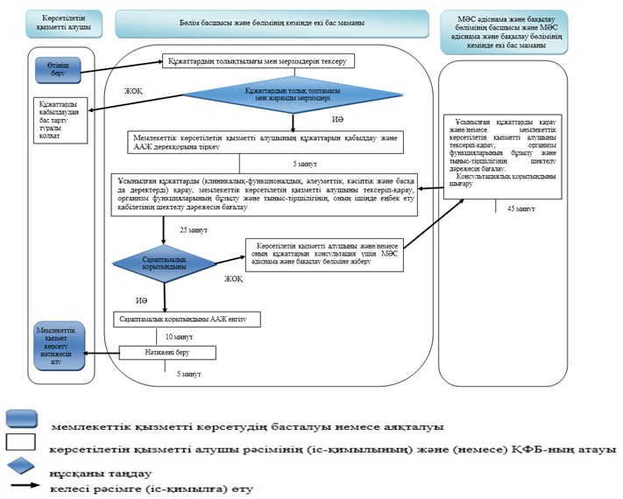

© 2012. Қазақстан Республикасы Әділет министрлігінің «Қазақстан Республикасының Заңнама және құқықтық ақпарат институты» ШЖҚ РМК

